Лабораторная 2

**5.1**

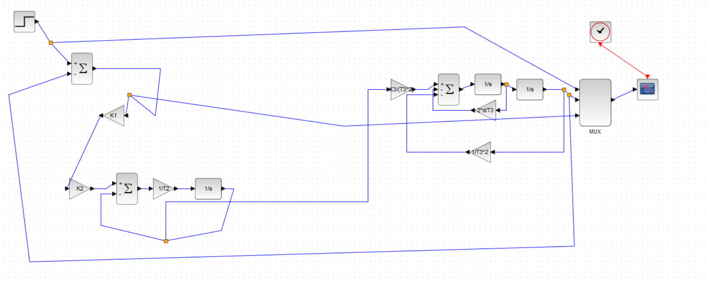

**5.2**

Вариант 2: K1=5 K2=0.8 T2=0.2 K3=3 T3=1 d=1

**5.3**

подбираем K1

|  | экспериментально | теоретически |
| --- | --- | --- |
| апериодическая | 6 | 6 |
| колебательная | -0.4 | -0.417 |

**5.4**

|  | 0.8 * k1 | 1 * k1 | 1.2 * k1 |
| --- | --- | --- | --- |
| апериодическая |  |  |  |
| колебательная |  |  |  |

меньше границы - устойчива, больше - неустойчива

**5.5**

k1 = 1.6667 * d * d + 4.3333 * d

при d = 2 k1 = 15.33333

при d = 0.5 k1 = 5.9375

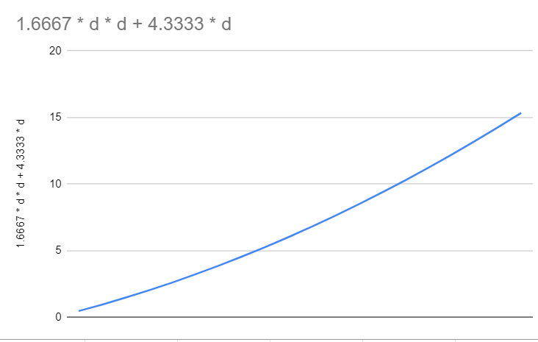

**5.6**

0.86 - экспериментально

0.864 - теоретически

**5.7**

3.732, 0.2679 - теоретически